Практическая работа №3
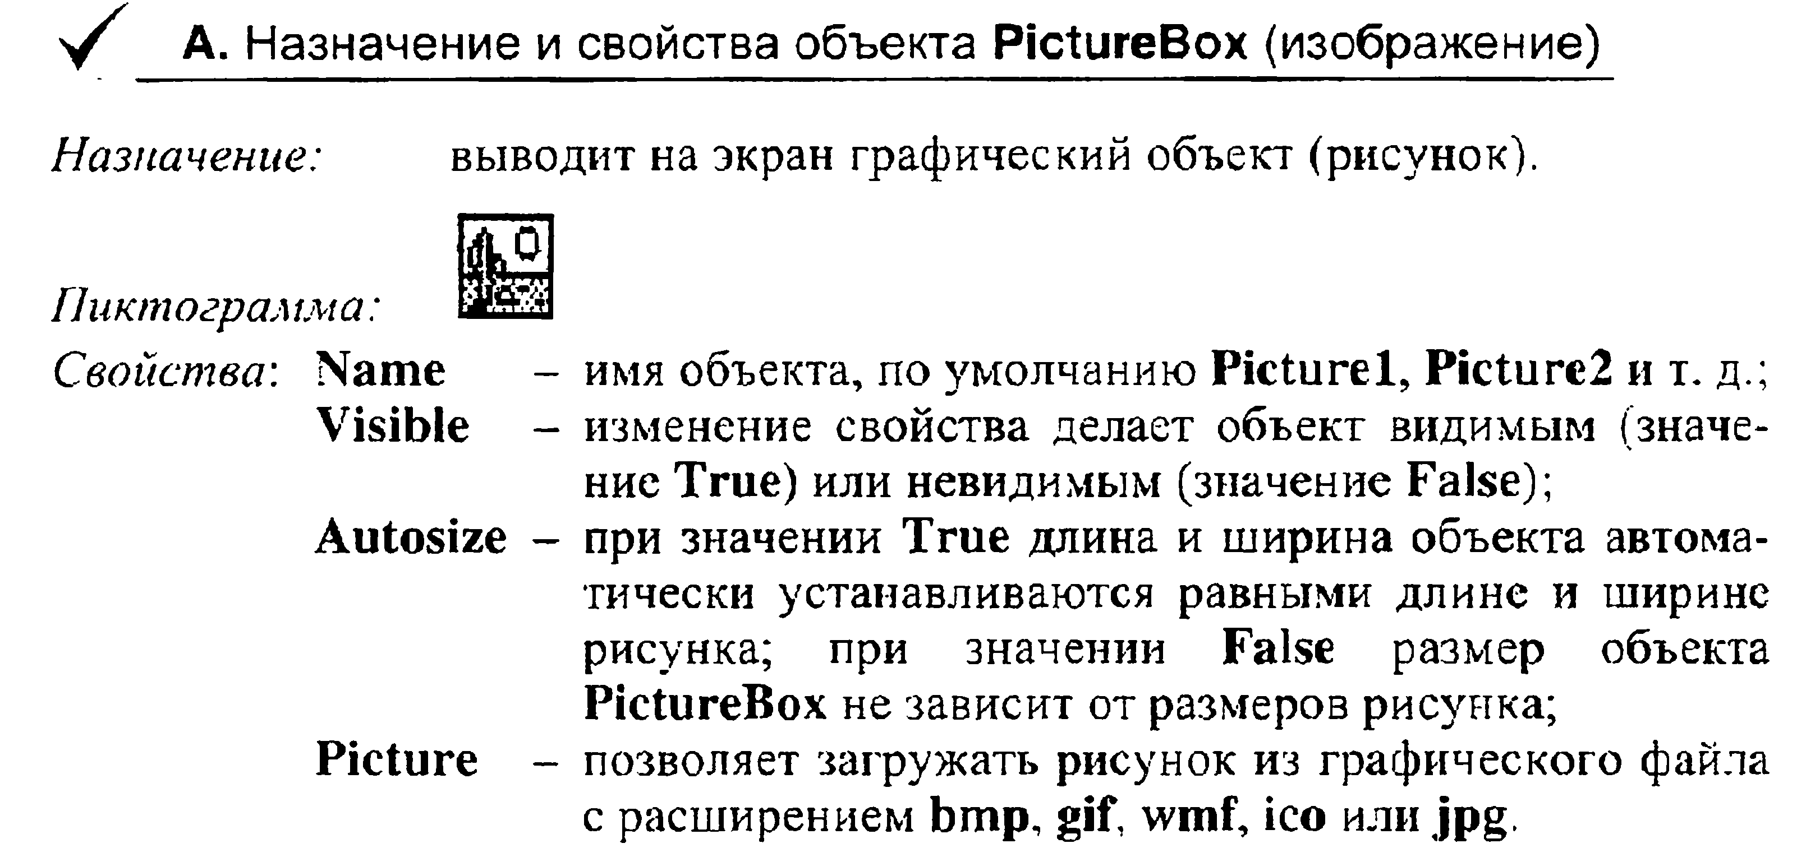
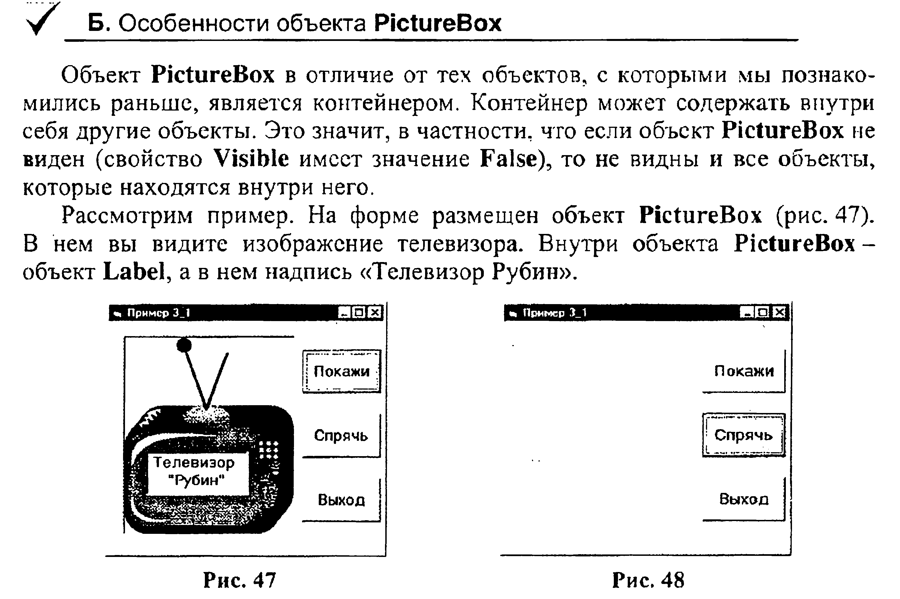
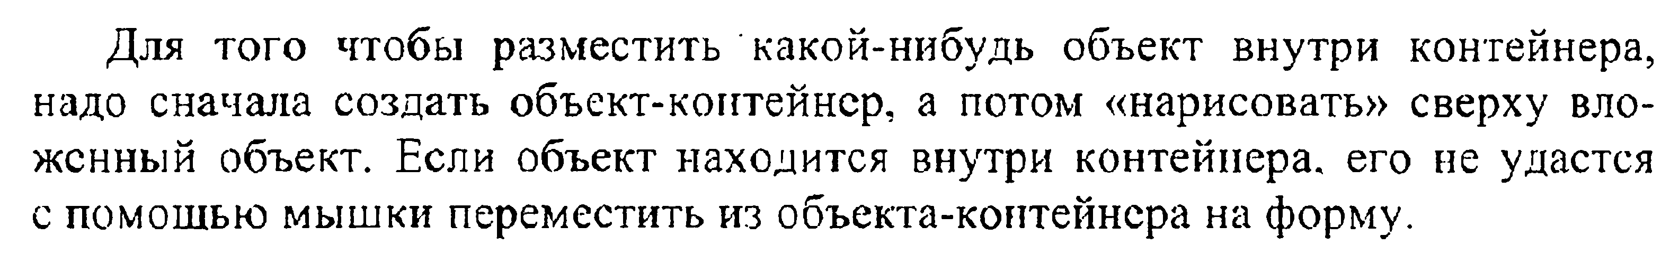
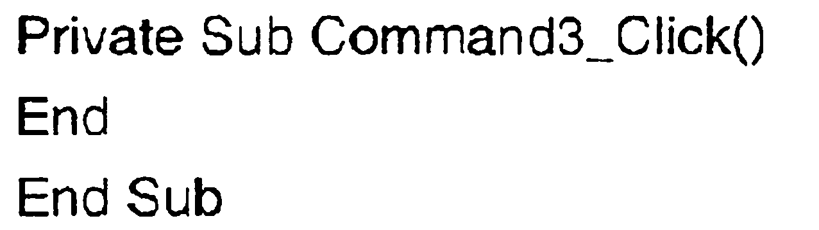
Задание:
1. Расположите объекты на форме согласно рисунку.
2. Самостоятельно запишите программный код для кнопки «Спрячь» и «Покажи»
3. Программный код для кнопки «Выход»:

4. Проверьте работоспособность программы

